Pressemeldung

Café del Sol entscheidet sich für 9 MILE VODKA
Paderborn, 11. Juli 2019. Die erfolgreiche Café del Sol Systemgastronomie-Kette listet ab sofort den 9 MILE VODKA in allen Betrieben. Damit hat sich das Unternehmen jährlich für rund 8.000 Flaschen des Super Premium Vodkas entschieden.
Café Del Sol ist Deutschlands erstes Freestander Restaurant Konzept im Fullservice Segment. Ende 2001 gestartet, hat das System bereits 32 erfolgreiche Betriebe am Markt. Diese sind ertragsstark: Der Jahresdurchschnittsumsatz pro Betrieb liegt bei etwa 1,9 Millionen Euro netto. Der Durchschnittsumsatz der 100 erfolgreichsten Gastronomen Deutschlands liegt bei ca. 620.000 Euro pro Betrieb.
„Die beiden Marken, Café del Sol und 9 MILE VODKA, passen perfekt zusammen. Beide stehen für hohe Qualität und Leidenschaft für das Produkt. Deshalb freuen wir uns umso mehr, dass wir nun in allen Betrieben mit unserem neuen 9 MILE VODKA gelistet sind“, erklärt Andreas W. Herb, CEO der MBG Group und Erfinder des 9 MILE VODKA.
Gefertigt wird der Super Premium Vodka aus hochwertigen Zutaten, kristallklarem Wasser und sorgfältig ausgewählten Getreidesorten. Während der Herstellung durchströmt der 9 MILE VODKA Granitsteine. Auf diese Weise erhält er eine einzigartige Filtration, die sich in dem milden und unverfälschten Geschmack mit 37,5 Volumenprozent offenbart. Ein reines Produktionsverfahren, das MBG speziell für seinen neuen Vodka entwickelt hat: Granite Rock Filtrated.

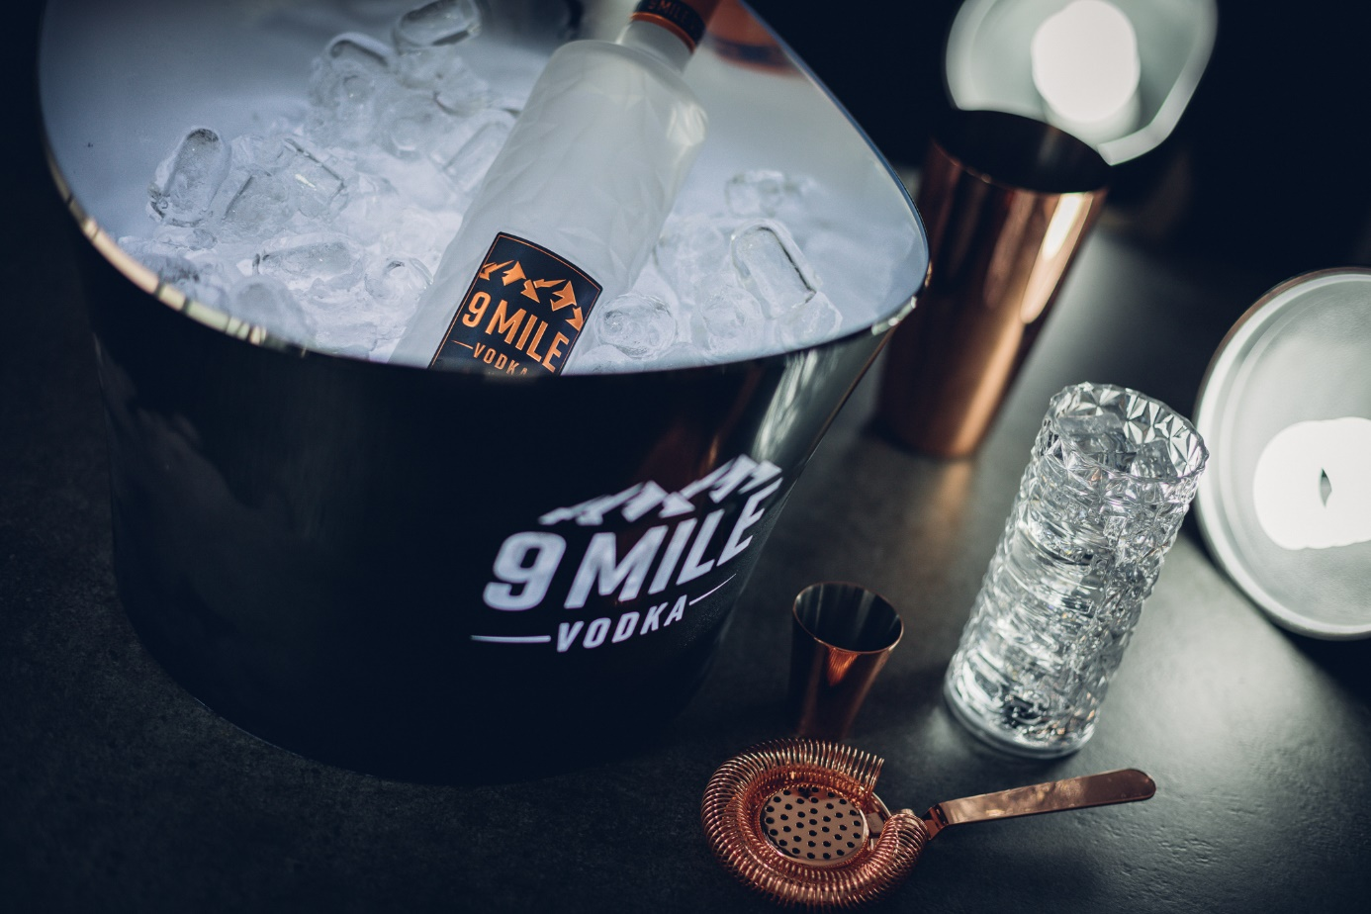

Über MBG Group
Die MBG GROUP ist eine der führenden Unternehmensgruppen im Bereich Getränkeherstellung und Entwicklung in Deutschland. MBG ist Markeninhaber von SCAVI & RAY WINERY, SALITOS, effect®, ACQUA MORELLI, HENDERSON AND SONS, Goldberg & Sons, SEARS GIN, JOHN‘S NATURAL CORDIALS, DOS MAS etc. Auch die bekannte Marke THREE SIXTY VODKA wurde 2004 von MBG erfunden und ist heute - basierend auf aktuellsten Nielsen Zahlen - einer der erfolgreichsten Vodkas in Deutschland.
MBG generiert mit seinen 250 Mitarbeitern und dem gesamten Portfolio an Eigen- und Vertriebsmarken einen jährlichen Umsatz von über 200 Mio. Euro.

Kontakt Unternehmenskommunikation
Lena Schmidt
MBG International Premium Brands GmbH Tel. : +49 5251 546 - 1767
Oberes Feld 13 Fax : +49 5251 546 - 1768
33106 Paderborn E-Mail : lena.schmidt@mbg-online.net

